生物学
一、试题评析
2025年江西省普通高中学业水平选择性考试生物学试题深入贯彻落实党的教育方针，以《中国高考评价体系》为依托，准确把握“立德树人、服务选才、引导教学”的核心功能定位，助力培养全面发展的社会主义建设者和接班人。
（一）立德树人，发挥学科育人价值
生物学试题沿袭“全面贯彻落实党的教育方针，落实立德树人根本任务”的指导思想，引领学生全面发展，发挥生物学学科的育人价值。
1.弘扬中华优秀传统文化，引领坚定文化自信
生物学试题关注中国劳动人民的智慧。例如第4题以我国劳动人民在长期生产实践中总结提炼的“农谚”为情境，要求考生分析其中蕴含的生物学原理，让学生切实感受中华优秀传统文化所蕴含的科学与智慧，加强文化浸润，引导青年学生坚定文化自信。
2.强调人与自然和谐共生，渗透生态文明理念
生物学试题关注我国在生态文明建设中的举措和成效。例如：第5题以塔克拉玛干治沙工程中的治沙策略为情境；第17题以我国实施的“长江十年禁渔”政策对长江鱼类生长发育的影响为情境，让学生在分析解决问题的过程中切实理解要采取科学的措施促进生态环境修复，避免过度“活动”给自然造成伤害。试题引导
学生领悟人与自然和谐共生是人类社会实现可持续发展的前提和基础，渗透生态文明理念。
3.宣传人体稳态重要意义，倡导健康生活理念
生物学试题关注与学生息息相关的健康问题。例如第1题以“体重管理年”活动为情境，引导学生理解健康与能量代谢的关系。第2题和第6题以机体稳态失衡的现象为情境，引导学生分析机体异常的机理和危害，进而理解人体稳态的重要意义。第10题以奖赏刺激提升学习效果为情境，第18题以长期压力刺激下机体内激素的水平变化为情境，引导学生理解积极健康生活的重要意义，倡导健康生活理念。
（二）服务选才，选拔核心素养人才
生物学试题立足于服务国家、服务高校、服务社会实践选才这一基本点，注重考查学生在多元、真实的情境中的理解能力、实验探究能力、应用能力和创新能力，进而引导学生学科核心素养的发展。
1.导向创新性人才，助力国家创新发展
随着我国科学技术的发展，国家对于人才的要求也发生着变化。国家对创新性人才的需求愈加迫切。生物学试题通过设置开放性的问题，引导学生多角度思考，深入探究、解决问题，特别重视考查学生做出新解释、得出新结论和提出新方法等的能力。第16题考查了学生对达尔文自然选择学说和中性突变学说的理解，引导学生从多角度深入思考，考查做出新解释的能力。第19题第（4）小题考查学生运用血清学诊断技术设计实验，检测致病菌W的感染史，并分析实验结果、得出新结论的能力。第20题第（2）小题考查学生根据科学实验的一般性原理和方法，设计新的实验的能力。
2.导向探究性人才，满足高校人才需求
在2024年高考的基础上，生物学试题进一步强化了对实验探究的考查，包括设计实验方案、完成实验操作流程、分析实验结果等方面，从多个维度评价学生的科学思维和科学探究能力，服务“像科学家一样思考问题”的人才选拔。例如：第20题第（2）小题要求学生设计验证实验，指向实验操作具体过程的考查；第19题第（4）小题要求学生完成探究实验，考查基于实验目的的实验方案设计和实验结果分析，考查学生在真实的实验探究过程中全面分析结果、得出结论的能力。生物学试题既体现中学生物学课程标准的培养目标，也满足服务高校选才的要求。让学生在感受生物学独特的学科属性的同时，也体味到真实的探究过程。
3.导向应用性人才，满足社会实践需求
生物学与生产生活紧密相联，源于生活、用于生活。生物学试题情境素材关注学生的日常生活，考查在正确价值观指导下，学生合理运用科学的思维方法，有效地组织、整合学科基本知识，调动和运用基本技能，高质量地认识、分析和解决真实问题的综合品质，服务“解决实际问题”的人才选拔。例如第1、2、4、5、6、7、8、10、11、12、14、18和19题均从不同角度设置生活实践的情景，其中第8题运用生态学原理探究牧业中不同土地利用方式对羊草草地群落的影响。第12题基于遗传学原理分析养殖场为判断雏鸡雌雄所设的育种路线图。试题从不同角度引入生物技术在生产生活中应用的实例，考查学生解决实际问题的能力，引导学生养成正确的生命观念，树立运用所学知识和能力解决日常生活实践中生物学问题的自觉意识。同时，引导学生关注社会性科学议题，并综合所学作出理性决策，凸显社会责任意识与个人担当，成为新时代高素质公民。
（三）引导教学，导向科学课程本质
生物学试题紧扣《普通高中生物学课程标准（2017年版2020年修订）》，合理设置试题，引导学校关注高考从“解题”到“解决问题”的转变；引导教师关注高考对教学要求从教“细”到教“实”的转变；引导学生领会高考不仅要求“学会”更要“会学”。从校、师和生三个方面发挥高考的引导作用，推动教、学、评一体化，导向学生学科核心素养的培养，让中学生物学课程回归其学科属性。
1. 引导学校重视实验教学
生物学是一门以实验为基础的自然科学课程。2025年生物学试题进一步强化了对“探究”“实验”的要求。不仅要求学生会发现问题和分析问题，更要求学生要有基于真实情境的问题探究和解决的能力，实现从“解题”到“解决问题”的转变。具体来看，2025年生物学试题均与“探究”“实验”相关，特别是5道非选择题均从不同角度直接考查了学生在新问题情境下的“实验”“探究”，旨在引导中学重视实验教学，按照课程标准要求完善实验教学所必需的试验场地、器材、设备、教师和课时等条件，保障实验课程的开设，让中学生物学教学指向学科本质。
2.引导教师开展大概念教学
大概念教学要求教师的教学活动直接或间接地服务于学生大概念的形成，帮助学生构建可迁移运用的生物学知识体系。生物学试题以真实的现象和问题为载体，在大概念或重要概念层面进行设问，要求学生准确、系统、全面地运用必备知识分析、解决问题。例如，5道非选择题均是一个完整的“故事”，在大概念或重要概念的层面上开始设问，再一步步落脚到真实问题的解决。这不仅要求学生在理解“故事”情境的基础上，应用必备知识解决问题，更要求教师教学从教“细”知识中解脱出来，转向教“实”必备知识，引导学生掌握生物学基本原理、技术和方法等，关注学生关键能力发展，呵护学生良好的思维品质，导向学科素养的培养。
3.引导学生进行深度学习
生物学试题不仅要求学生掌握必备知识和关键能力，还要求学生能够在新的真实情境下，现场学习新概念、技术或原理，结合学生掌握的必备知识，调用关键能力解决真实问题。例如，第19题要求学生在血清学技术构建的情境下，学习稀有“密码子”的概念，运用已学知识分析、解决问题；第21题要求学生即时学习并理解“母性影响”的概念，联系遗传学基本原理，分析红色稻米在品种Ka中的遗传机制。试题创新问题情境，要求学生“现学现用”，引导学生在学习过程中不仅要“学会”更要“会学”，减少“机械刷题”和“机械记忆”，在理解、掌握生物学现象的基础上，注重深度学习，关注生命现象背后的本质，进而在生命观念、科学思维、科学探究和社会责任等学科核心素养上得到全面提升，以便更好地应对真实世界中复杂多变的生物学问题。
2025年江西省普通高中学业水平选择性考试生物学试题紧紧围绕“核心价值为引领、学科素养为导向、关键能力为重点、必备知识为基础、真实情境为载体”的命题指导思想，在实现为党育人、为国选才根本目标方面有新举措，在确保公平性、科学性和规范性的同时，注重整体布局，充分彰显学科特色，实现“立德树人、服务选才、引导教学”核心功能。

二、试题精解
[试题]
1．体重水平与人体健康状况密切相关，体重异常特别是超重和肥胖是导致心脑血管疾病、糖尿病和部分癌症等慢性病的重要危险因素。国家卫生健康委员会等16部门启动了“体重管理年”活动，从机体能量代谢的角度分析，下列叙述错误的是
A.有氧运动可加速新陈代谢，促进脂肪进入线粒体分解
B.高脂饮食易破坏能量平衡,导致脂肪积累而发生肥胖
C.低脂饮食可减少能量摄入,有氧运动可促进能量消耗
D.有氧运动能够避免肌细胞进行无氧呼吸产生大量乳酸
[参考答案]A
[考查目标]
试题以我国实施的“体重管理年”活动及其社会背景为情境进行设问，考查学生对“细胞是生命活动的基本单位”这一大概念的理解与掌握，对细胞的能量代谢的相关概念进行了综合考查，导向学生生命观念、科学思维和社会责任等核心素养的培养。
[试题分析]
细胞的生命活动需要能量来维持，很多有机物都可以为细胞的生命活动提供能量，其中糖类是主要的能源物质，脂质，尤其是脂肪是细胞内良好的储能物质。细胞中的糖类和脂质可以相互转化，但糖类和脂肪之间的转化程度有明显的差异。糖类在供应充足的情况下，可以大量转化为脂肪；脂肪一般只在糖类代谢发生障碍，引起供能不足时，才会分解供能，而且不能大量转化为糖类。
有氧运动可以加速机体的新陈代谢，但脂肪在分解时，不能直接进入线粒体，需要先分解为甘油和脂肪酸。A项叙述错误。
脂肪是体内储能和供能的重要物质。血液中的葡萄糖除供细胞利用外，多余的部分可以合成糖原储存起来，如果葡萄糖还有富余，就可以转变成脂肪和某些氨基酸，氨基酸可以作为蛋白质合成的原料，而食物中的脂肪被消化吸收后，可以在皮下结缔组织等处以脂肪组织的形式储存起来。高脂饮食易破坏能量平衡，导致脂肪积累而发生肥胖。B项叙述正确。
低脂饮食可减少人体的能量摄入，有氧运动可促进能量消耗。两者都是健康的生活方式。C项叙述正确。
有氧运动能够避免肌细胞因供氧不足而进行无氧呼吸产生大量乳酸。D项叙述正确。
[试题亮点]
试题结合“体重管理年”这一社会热点话题，综合考查学生对能量代谢相关知识点的理解与掌握，要求学生深入理解“细胞是生命活动的基本单位”相关原理及其应用等必备知识，能够根据试题信息进行综合分析和推理判断，体现了高考考查的基础性、综合性、应用性和创新性，引导学生注重理论联系实际，在深刻理解教材的基础上，运用知识分析、解决问题，同时引导学生珍爱生命、敬畏生命，养成健康的生活方式。
[试题]
2．为分析两种不同类型糖尿病患者的血糖调节差异，研究人员检测了健康个体、患者甲和乙的空腹血糖及胰岛素浓度（见表）。下列推测合理的是
检测对象 | 血糖（mmol·L⁻¹） | 胰岛素（mIU·L⁻¹）
健康个体 | 5.0 | 12.5
患者甲 | 13.3 | 2.3
患者乙 | 9.9 | 25.1
A.患者甲的血糖浓度高于健康个体是由于胰岛素未能发挥功能
B.患者乙的血糖浓度高于健康个体是由于胰高血糖素分泌过多
C.若药物 X 能促进胰岛素的分泌, 则可用于缓解患者甲的高血糖
D.若药物 Y 能抑制胰岛素的分泌, 则可用于缓解患者乙的高血糖
[参考答案]C
[考查目标]
试题以健康个体、患者甲和患者乙的空腹血糖及胰岛素的浓度差异为情境，考查了学生对糖尿病和机体血糖调节的原理及相关现象的理解，考查学生有无相应的生命观念（结构与功能观、稳态与平衡观），能否应用知识与生命观念辩证地看待、处理、分析和应对实际生活中存在的问题，导向学生生命观念、科学思维、科学探究和社会责任等核心素养的培养。
[试题分析]
根据题干背景介绍及分析数据表可知：
患者甲的血糖浓度高于健康个体，主要原因是胰岛素分泌不足（见表中患者甲胰岛素浓度），并非胰岛素未能发挥功能所致，A项推测不合理。
患者乙尽管胰岛素浓度高于健康个体，但血糖浓度依然高于健康个体，表明其体内胰岛素降血糖作用的功效降低了，主要原因可能是胰岛素与受体的结合能力减弱、靶细胞对胰岛素的敏感性降低等。同时，血糖过高反过来会抑制胰高血糖素分泌，因此，患者乙的血糖浓度高于健康个体是由于胰高血糖素分泌过多的说法是错的，B项推测不合理。
患者甲的血糖浓度高于健康个体是由胰岛素分泌不足引起的，若药物X能促进胰岛素的分泌，则可用于缓解患者甲的高血糖，C项推测合理。
患者乙的胰岛素浓度高于健康个体，但血糖浓度依然高于健康个体，表明胰岛素降血糖功效降低。若胰岛素分泌增加，仍可缓解患者乙的高血糖，而Y药物能抑制胰岛素的分泌，则不可用于缓解患者乙的高血糖，即D项推测不合理。
[试题亮点]
试题从不同类型糖尿病患者的血糖和胰岛素水平差异入手，引导学生分析糖尿病的发生机制，辩证看待不同类型糖尿病之间的联系与差异。患者甲与胰岛素B 细胞功能受损有关，尽管患者乙的发病机制仍不明确，但两者的发生都与细胞功能异常相关，体现了生命观念中的结构与功能观。除胰岛素外，胰高血糖素等激素也参与了血糖调节，表明机体的稳态与平衡的调节是需要多方因素共同参与的，体现了稳态与平衡调节的整体性。糖尿病对人体健康有重大危害，需要运用相关发病机制开发药物对其进行控制与治疗。试题整体体现了高考考查的基础性、综合性、应用性和创新性，引导学生积极思考，产生社会责任意识。
[试题]
3．诱导多能干细胞（iPS细胞）在生物医药领域有广阔的应用前景。研究人员利用多种小分子化合物协同诱导小鼠胎儿成纤维细胞，成功获得iPS细胞。下列叙述错误的是
A.小分子化合物改变了小鼠胎儿成纤维细胞的基因表达
B.小鼠胎儿成纤维细胞形成iPS细胞的过程属于细胞分化
C.利用胰蛋白酶处理小鼠胎儿某些组织可获得分散的成纤维细胞
D.培养小鼠胎儿成纤维细胞和 iPS 细胞时需提供一定浓度的 ${CO}_{2}$
[参考答案]B
[考查目标]
本题主要考查学生对动物细胞工程大概念的理解和应用，具体包括动物细胞培养、细胞分化、胚胎干细胞、诱导多能干细胞等概念，引导学生分析、理解并掌握动物细胞培养过程的要点、iPS细胞形成与基因表达的关系，导向学生生命观念和科学思维等核心素养的培养。
[试题分析]
胚胎干细胞存在于早期胚胎中，具有分化为动物体内的任何一种类型的细胞，并进一步形成机体的各种组织和器官甚至个体的潜能。由胚胎干细胞形成不同组织、器官的过程属于细胞分化，而细胞分化的本质是基因的选择性表达。iPS 细胞是类似胚胎干细胞的一种细胞，而利用多种小分子化合物协同诱导小鼠胎儿成纤维细胞形成iPS细胞的过程类似于植物细胞的脱分化过程，同样涉及基因表达的变化。A项叙述正确。
细胞分化是指个体发育中，由一个或一种细胞增殖产生的后代在形态、结构和生理功能上发生稳定性差异的过程，是细胞命运定型过程中基因选择性表达的结果，受到稳定而又高度精确的程序调控。iPS细胞是类似胚胎干细胞的一种细胞，而成纤维细胞是动物结缔组织中最主要的一种中胚来源细胞，因此小鼠胎儿成纤维细胞形成iPS细胞的过程类似于植物细胞的脱分化过程，不属于细胞分化。B项叙述错误。
动物细胞培养是指从动物体内取出相关的组织，将它分散成单个细胞，然后在适宜的条件下，让这些细胞生长和增殖的技术。因此，在进行细胞培养时，首先要对动物组织进行处理，或用机械的方法，或用胰蛋白酶、胶原蛋白酶等处理一段时间，将组织分散成单个细胞。C项叙述正确。
动物细胞培养过程中需要（ $O_{2}$ 和 $CO_{2},CO_{2}$ 的主要作用是维持培养液的 $pH$ ）。因此，在进行细胞培养时，要将它们置于 $CO_{2}$ 培养箱中。D项叙述正确。
[试题亮点]
本题以多种小分子化合物协同诱导小鼠胎儿成纤维细胞形成iPS细胞这一内容构建情境，要求学生理解小鼠胎儿成纤维细胞形成iPS细胞的原理以及动物细胞培养的过程，引导学生注重概念的理解与灵活运用，体现高考考查的基础性和应用性。
[试题]
4．农谚“冬天麦盖三层被，来年枕着馒头睡”形象描绘了雪对冬小麦生长发育的重要意义。积雪的低温能杀死表层土壤中的害虫卵，厚厚的积雪可以减缓深层土壤的热量散失，雪融化后能为冬小麦提供水和矿质元素。下列叙述错误的是
A.一段时间的低温有利于冬小麦的生长
B. 雪水中含有冬小麦生长所需的部分大量元素
C.害虫是冬小麦种群数量变动的非密度制约因素
D. 冬小麦的生长受生物和非生物因素的共同影响
[参考答案] C
[考查目标]
试题考查学生对影响种群数量变化的因素的理解，突出考查学生对日常生活中的常见现象作出解释和判断的能力，对密度制约因素和非密度制约因素的理解和作出辨析的能力，对非生物因素和生物因素对种群作用的理解与进行迁移运用的能力等，导向学生生命观念、科学思维和社会责任等核心素养的培养。
[试题分析]
自然界的部分植物，如冬小麦具有春化现象，即必须经历一段时间的低温刺激才能开花，因此一段时间的低温有利于小麦的生长，故A项叙述正确。
雪水里富含C、H、N、O等重要元素，这些元素正是冬小麦生长所需大量元素的一部分，因此B项叙述正确。
害虫对冬小麦种群的影响程度会受到冬小麦自身种群密度的制约。例如，当冬小麦自身的种群密度较大时，害虫对冬小麦种群数量的影响就较小。因此，害虫属于冬小麦种群变动的密度制约因素。C项叙述错误。
小麦的生长受到水、温度和捕食者等生物因素和非生物因素的调节，故D项叙述正确。
[试题亮点]
试题以中国传统的农谚创设情境，描绘雪对冬小麦生长发育的影响。试题围绕害虫、雪和温度对冬小麦生长发育的影响进行设问，重在考查学生对冬小麦生长发育的多重影响因素的理解和判断，体现了高考考查的基础性、综合性、应用性要求，同时，加强了学生对中华优秀传统文化的认同和传承。
[试题]
5．生物治沙在我国的防沙治沙工程中发挥了重要作用，沙区普遍依照“以水定绿”的策略，在绿洲外围沙漠边缘育草覆绿，绿洲前沿地带种植胡杨、梭梭等乔灌木结合的防沙林带，绿洲内部地带建设农田防护林网。下列叙述错误的是
A.草和乔灌木的分区搭配体现了群落的垂直结构
B.生物治沙增加了沙漠生态系统食物网的复杂性
C.生物治沙提高了沙漠生态系统的抵抗力稳定性
D. “以水定绿”的策略体现了生态工程的协调原理
[参考答案]A
[考查目标]
试题考查学生对生态工程这一重要概念的理解，突出考查学生对人类活动对群落结构、生态系统的营养结构和稳定性的影响，以及对生态工程基本原理等的理解和进行迁移运用的能力，导向学生生命观念、科学思维和社会责任等核心素养的培养。
[试题分析]
在沙漠边缘、绿洲前沿等地带分别种植草、灌和乔木植物，体现了植物在不同地段上的分布差异，这种分区搭配体现了群落的水平结构，故A项叙述错误。
生物治沙措施中人为种植了许多沙漠植物，这种举措提高了沙漠的植物群落的丰富度，同时也增加了食物网的复杂性，进而增强生态系统的抵抗力稳定性，故B、C两项叙述正确。
“以水定绿”的策略充分考虑了不同植物的特点与特定环境的协调性，例如在沙漠地区种植梭梭等耐干旱植物就是充分考虑了植物与当地干旱环境的协调性，故D项叙述正确。
[试题亮点]
试题以生物治沙措施在防沙治沙工程中的应用为情境，主要考查学生对群落
结构、生态系统的营养结构、生态系统稳定性、生态工程原理及其相关知识的理解和运用，要求学生在充分理解“以水定绿”的治沙智慧基础上，能够结合试题中的信息，联系相关必备知识进行分析和判断，体现了高考考查的基础性、综合性、应用性要求，引导学生在学习生态学相关概念的同时，更加关注生态学理论与生态工程建设等社会热点的联系，树立人与自然和谐共生的理念。
[试题]
6．机体免疫失调会导致低丙种球蛋白血症和重症肌无力等疾病。低丙种球蛋白血症主要是机体辅助性 T 细胞功能异常，进而引起相关抗体合成障碍所致；重症肌无力主要是自身的乙酰胆碱受体刺激机体产生抗体，该抗体竞争性结合乙酰胆碱受体导致的功能性障碍。依据以上叙述，下列判断正确的是
A.低丙种球蛋白血症和重症肌无力都属于自身免疫病
B.低丙种球蛋白血症主要是细胞免疫异常引起的疾病
C.重症肌无力发生过程中出现了体液免疫异常的现象
D. 记忆 B 细胞是乙酰胆碱受体刺激机体产生抗体的必要条件
[参考答案]C
[考查目标]
试题以低丙种球蛋白血症和重症肌无力两种不同类型免疫失调病为切入点，考查学生对“免疫调节”这一大概念的理解，突出考查学生对自身免疫病和免疫缺陷病概念的理解，并运用基本概念等必备知识分析和解决问题的能力，导向学生生命观念、科学思维等核心素养的培养。
[试题分析]
免疫系统包括免疫器官、免疫细胞和免疫分子三个层次，发挥免疫调节功能，与神经、体液调节构成神经—体液—免疫调节网络，是机体维持稳态的主要调节机制。免疫失调会引发相关疾病，主要包括过敏反应、自身免疫病和免疫缺陷病等。自身免疫病是指在某些特殊情况下，免疫系统会对自身成分（自身抗原）发生反应，对组织和器官造成损伤并出现了症状。免疫缺陷病是指由机体免疫功能不足或缺乏而引起的疾病。
机体辅助性T细胞功能异常不能为B细胞的激活提供第二个信号，导致浆细胞不能合成抗体引发低丙种球蛋白血症，该病属于免疫缺陷病。某些特殊情况下，乙酰胆碱受体会作为自身抗原刺激机体产生相应抗体，竞争性结合乙酰胆碱受体，致使肌肉细胞对运动神经元末梢释放的乙酰胆碱的反应性进行性降低，出现肌肉收缩无力等症状，导致重症肌无力发生。该病属于自身免疫病。A项叙述错误。
低丙种球蛋白血症是机体辅助性T细胞功能异常，进而引起相关抗体合成障碍所致，因此其主要是由于浆细胞不能合成相关抗体引起的，并非是细胞免疫异常引起的，B项叙述错误。
重症肌无力是自身的乙酰胆碱受体刺激机体产生抗体，该抗体会竞争性结合乙酰胆碱受体，进而导致肌肉细胞出现功能性障碍，是一种体液免疫的异常现象，C项叙述正确。
机体再次接触同种抗原后，记忆B细胞会迅速增殖分化成浆细胞，产生大量抗体，初次感染时，记忆B细胞无须参与抗体的产生，因此，D项叙述错误。
[试题亮点]
试题以低丙种球蛋白血症和重症肌无力两种不同类型免疫失调病的发病原理为情境，要求学生在理解自身免疫病和免疫缺陷病两类免疫失调病概念的基础上，分析两类免疫失调病的发病原因及区别，引导学生运用基础知识解决实际问题，引导学生关注生命现象（生命健康）背后的原理，体现了高考考查的基础性、综合性和应用性。
[试题]
7．芸香糖苷酶能水解芸香糖苷类黄酮化合物生产槲皮素、柚皮素和橙皮素等活性物质，具有重要的应用前景。研究人员比较了芸香糖苷酶I、II和III的酶学性质，部分结果如表。下列叙述正确的是
芸香糖苷酶 | 最适温度(℃) | 最适pH
Ⅰ | 50 | 4.0
Ⅱ | 70 | 4.0
Ⅲ | 40 | 6.0
A.酶I的反应温度升高： ${20}^{∘}C$ ，其他条件不变，酶I与酶II活性一致
B. 三种酶在最适的温度和 $pH$ 条件下, 催化底物的活性相同
C.三种酶能水解芸香糖苷类黄酮化合物, 表明它们具有专一性
D.三种酶的空间结构会因环境温度和 $pH$ 的改变而发生变化
[参考答案]D
[考查目标]
试题以三种芸香糖苷酶的最适温度和 $pH$ 为例，考查学生对酶的本质、酶的高效性、酶的专一性和酶的稳定性等的理解，综合考查学生对生物学上“酶”这一重要概念的深度理解，导向学生生命观念、科学思维和科学探究等核心素养的培养。
[试题分析]
酶催化特定化学反应的能力称为酶活性。酶活性的大小取决于酶的空间结构，其大小可以用在一定条件下所催化的某一化学反应的反应速率来表示，受所催化反应的底物种类、反应温度、 $pH$ 等的影响。每一种酶都有各自的最适反应温度、 $pH$ 等，并相互影响。
酶I的反应温度升高 ${20}^{∘}C$ ，其他条件不变，不能确定其活性与酶II的活性是否一致，A项叙述错误。
三种酶的最适温度和 $pH$ 不同，在各自最适条件下催化的底物及效率不一定相同，B项叙述错误。
酶的专一性指每一种酶只能催化一种或一类化学反应。三种酶能水解芸香糖苷类黄酮化合物，不代表三种酶只能水解芸香糖苷类黄酮化合物，C项叙述错误。
环境温度和 $pH$ 的改变都会使得酶（蛋白质）的空间结构发生不同程度的变化。在温度过高或过酸、过碱的条件下，酶（蛋白质）的空间结构遭到破坏，从而酶将永久失活，D项叙述正确。
[试题亮点]
试题以三种芸香糖苷酶水解芸香糖苷类黄酮化合物的科学实例为情境，考查学生对酶的本质、酶的高效性、酶的专一性、酶的稳定性等重要概念的理解，要求学生在深入理解“降低化学反应活化能的酶”等必备知识的基础上，理解酶的本质，能够根据试题信息进行综合分析和推理判断，引导学生注重理论联系实际，在深刻理解教材的基础上，运用知识分析和解决实际问题。体现了高考考查的基础性、综合性、应用性和创新性。
[试题]
8．为探究土地利用方式对羊草草地植物群落的影响，研究人员测定了不同土地利用方式下某羊草草地的相关指标，结果如表。与传统放牧相比，下列关于该草地的推测，不合理的是
土地利用方式 | 土壤速效氮/磷 mg·kg⁻¹ | 植物群落的地上生物量 (g·m⁻²) | 羊草的地上生物量 (g·m⁻²) | 植物群落丰富度
传统放牧 | 16.7/5.8 | 72.7 | 23.1 | 11.0
围封打草 | 18.8/13.4 | 202.2 | 89.2 | 10.8
畜禽草耦合 | 42.9/34.7 | 423.5 | 288.0 | 7.5
A.围封打草和畜禽草耦合均提高了土壤肥力
B. 围封打草减弱了羊草在植物群落中的优势
C. 畜禽草耦合提高了植物群落的光能利用率
D. 畜禽草耦合降低了植物群落的物种多样性
[参考答案]B
[考查目标]
试题考查学生对于群落及其演替相关必备知识的理解，突出考查了学生对于群落结构及物种多样性等知识的理解和应用，同时重点考查学生对数据进行分析、概括以及推理等的能力，导向学生的生命观念和科学思维等核心素养的培养。
[试题分析]
相对传统放牧来说，围封打草和畜禽草耦合的土壤N、P含量高，且群落地上的生物量均偏高，因此可推测土壤肥力增强，故A项推测合理。
围封打草羊草草地生物量的比例高于传统放牧，因此推测围封打草增强了羊草在植物群落中的优势，故B项推测不合理。
畜禽草耦合的群落地上生物量高于传统放牧，表明其光合作用的效率大大提高，因此光能利用率高，故C项推测合理。
畜禽草耦合的植物群落丰富度比传统放牧低，说明物种数量有所下降，故推测畜禽草耦合降低了植物群落的物种多样性，故D项推测合理。
[试题亮点]
试题以不同土地利用方式对羊草草地植物群落的影响为情境，综合考查学生对人类生产实践对于群落的结构和功能的影响的理解，要求学生在理解群落丰富度及物种多样性等必备知识的基础上，能够对试题情境信息进行提取、概括与推理，实现必备知识的迁移和运用，体现了高考考查的基础性、综合性和应用性。
[试题]
9．某水稻品种的 R 基因突变为 r 后，会造成细胞分裂时染色体在赤道板上的排列受到干扰，且分离时滞后或分配错误。为了解该突变对水稻细胞分裂的具体影响，研究人员观察了相关表型（如表）。下列关于该突变的推测，不合理的是
基因型 | 株高 | 根系 | 花粉
RR | 正常 | 正常 | 正常
rr | 矮 | 短 | 无
A. 导致了某些细胞的有丝分裂失败
B. 导致了花药中发生的减数分裂全部失败
C. 影响纺锤体进而干扰有丝分裂
D.在减I前期和后期干扰减数分裂
[参考答案]D
[考查目标]
试题考查学生对“细胞分裂”这一重要概念的理解，突出考查学生对有丝分裂和减数分裂在植物体内发生的位置、有丝分裂和减速分裂的细胞分裂过程、纺锤体在细胞分裂中的作用和发挥作用的时期等必备知识的理解和掌握，要求学生将以上知识综合到一个具体生命现象中进行分析并解决问题，导向学生生命观念、科学思维和科学探究等核心素养的培养。
[试题分析]
题干指出“R基因突变为r后，会造成细胞分裂时染色体在赤道板上的排列受到干扰，且分离时滞后或分配错误”，染色体在有丝分裂中期、减I中期和减II中期整齐地排列在赤道板上，且在细胞分裂的后期向两极移动，在有丝分裂中实现染色单体分离，在减I中实现同源染色体分离，在减II中实现姐妹染色单体分离。这些行为都是在纺锤体控制下完成的。
植物茎尖和根尖都有分生组织，通过有丝分裂产生新细胞并最终影响株高和根系长短。突变体中株高变矮，根系变短，可推测分生组织中部分细胞能成功完成有丝分裂，部分细胞有丝分裂失败。A项推测合理。
花药中的小孢子母细胞通过减数分裂形成小孢子，经发育过程最终形成花粉。突变体中花粉全部败育，表明所有小孢子母细胞的减数分裂均失败。B项推测合理。
如上所述, 染色体的排列和分配均在纺锤体的控制下完成。C项推测合理。
如上所述，突变体在减I中期和末期、减II中期和末期纺锤体功能受到影响，而减I前期纺锤体还未完全形成，也还未参与染色体的排列。因此，D项推测不合理。
[试题亮点]
试题以某品种水稻的R基因突变前后的营养生长(根、茎)和生殖生长(花粉)的差异为情境，综合考查学生对有丝分裂和减数分裂这两种细胞分裂形式在植物生长发育中的作用、两种细胞分裂的过程和纺锤体在细胞分裂中的作用等知识的综合理解与运用，引导学生应用所学知识综合分析、解决生产生活实践中的实际问题，体现了高考考查的基础性、综合性和应用性。
[试题]
10．乙酰胆碱(ACh)可在多条神经调节通路中发挥作用。研究发现，小鼠获得奖赏时，强啡肽阳性神经元会释放强啡肽，通过图示通路促进ACh的释放，提升学习效果。GABA是一种抑制性神经递质，能抑制ACh的释放。在奖赏信息刺激下，下列推测合理的是
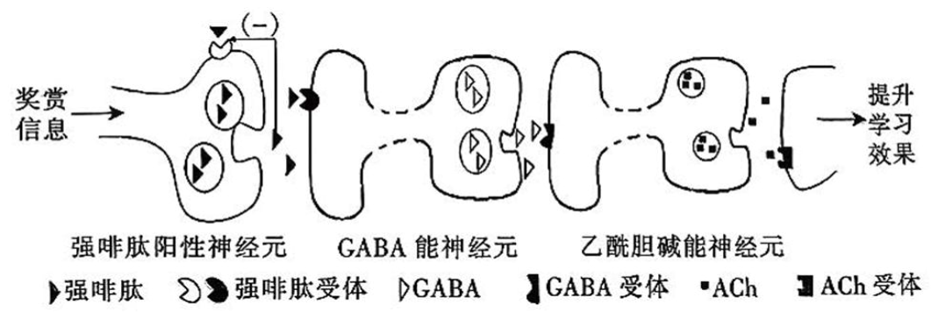
A.敲除强啡肽阳性神经元的强啡肽受体基因,ACh 的释放量会更多
B.强啡肽与GABA能神经元上的受体结合后，GABA的释放量会更多
C.敲除 GABA 能神经元的强啡肽受体基因, ACh 的释放量会更多
D. 去除奖赏信息刺激后, 乙酰胆碱能神经元会停止释放 ACh
[参考答案]A
[考查目标]
试题考查学生对“神经调节”这一重要概念的理解及其应用，突出考查神经递质与受体的结构和功能及其相互关系，神经递质的释放及其调节、神经调节的复杂性及精密性、环境刺激信息对生命活动的重要影响等必备知识，以及假说与演绎、分析与推理等科学探究能力和科学思维，引导学生正确接受和利用奖赏信息，促进良好的社会关系或人际关系的发展，导向学生生命观念、科学探究、科学思维和社会责任等学科核心素养的培养。
[试题分析]
小鼠获得奖赏时，强啡肽阳性神经元会释放强啡肽，通过图示通路促进ACh的释放；GABA是一种抑制性神经递质，能抑制ACh的释放；由上述两个信息推测强啡肽阳性神经元是抑制性神经元，会抑制GABA的释放。因此，图示通路为：奖赏信息刺激下，强啡肽阳性神经元会释放强啡肽，强啡肽与GABA能神经元上的强啡肽受体结合后，抑制了GABA释放，进而降低了GABA与乙酰胆碱能神经元上GABA受体的结合，降低了GABA对乙酰胆碱能神经元的抑制作用，导致乙酰胆碱释放量增加，提升小鼠学习效果。
强啡肽阳性神经元的强啡肽受体基因被敲除后，强啡肽无法作用于强啡肽阳性神经元自身，其对自身的抑制作用去除了，会促进强啡肽的释放，从而抑制GABA释放的作用加强，进一步减少了GABA与GABA受体结合，进一步解除了GABA对乙酰胆碱能神经元的抑制作用，ACh的释放含量会更多，A项推测合理。
强啡肽与GABA能神经元上的强啡肽受体结合会抑制GABA的释放，GABA的释放量会更少，B项推测不合理。
敲除GABA能神经元的强啡肽受体基因，强啡肽不能作用于GABA能神经元，对GABA能神经元的抑制作用去除了，GABA能神经元对乙酰胆碱能神经元的抑制作用加强了，ACh的释放量会更少，C项推测不合理。
去除奖赏信息刺激后，强啡肽阳性神经元不释放强啡肽，对GABA释放的抑制作用去除了，GABA 对乙酰胆碱能神经元的抑制作用加强了，抑制了乙酰胆碱的释放，并非停止释放 ACh，D 项推测不合理。
[试题亮点]
试题以一条新发现的神经传入侧支对小鼠正向学习的调节过程为情境，要求学生准确理解神经递质的释放及其对机体生命活动的调节机制，引导学生辩证地看待事物，理解事物的两面性和事物之间的联系，能够正确利用假说与演绎、分析与推理，体会科学探究的思路、方法与过程，形成一定的科学探究意识和科学思维品质，引导学生正确接受和利用奖赏信息，促进良好的社会关系或人际关系的发展，产生社会责任意识，体现了高考考查的基础性、综合性、应用性和创新性。
[试题]
11．为了获得抗白叶枯病的水稻品种，研究人员构建了含有抗病基因D的重组Ti质粒（如图），通过农杆菌转化法将D基因导入水稻种子诱导的愈伤组织，最终获得抗病植株。下列叙述正确的是
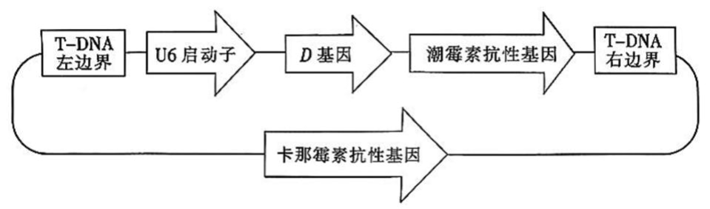
A.水稻愈伤组织细胞中RNA聚合酶无法识别U6启动子
B.在含重组 Ti 质粒的农杆菌中 U6 启动子不能驱动卡那霉素抗性基因表达
C. 农杆菌侵染愈伤组织后所用的筛选培养基中需加入卡那霉素
D.愈伤组织再分化获得的含有 D 基因的幼苗属于抗病植株
[参考答案]B
[考查目标]
本题主要考查学生对“基因工程”这一概念的理解与运用，突出考查基因表达、RNA聚合酶、启动子、质粒、宿主细胞、愈伤组织、再分化等基因工程技术涉及的相关概念的理解，以及对基因工程、植物细胞工程的基本操作程序的掌握和灵活运用，导向学生生命观念、科学思维等核心素养的培养。
[试题分析]
农杆菌转化法是将目的基因导入植物细胞的一种常用的方法，其过程包括构建表达载体、重组Ti质粒转入农杆菌、农杆菌导入植物细胞并将T-DNA整合到植物染色体DNA中、筛选具有新性状的植株等步骤。
将T-DNA整合到水稻愈伤组织的染色体DNA后，若要使D基因表达并使水稻植株表现出抗病性状，那么D基因上游的U6启动子需被水稻愈伤组织细胞中RNA聚合酶识别。A项叙述错误。
启动子是一段有特殊序列结构的 DNA 片段，位于基因的上游，紧挨转录的起始位点，它是 RNA 聚合酶识别和结合的部位，并能够驱动基因转录出 mRNA，最终表达出蛋白质。上述重组 Ti 质粒图谱表明 U6 启动子并非位于卡那霉素抗性基因的上游，因而不能驱动卡那霉素抗性基因的表达。B 项叙述正确。
愈伤组织多指将植物体的某一组织、器官置于含有生长素和细胞分裂素的培养液中培养，诱导产生的无定形的组织团块。当农杆菌侵染愈伤组织后，T-DNA整合到水稻染色体DNA中。通常情况下，若D基因能够表达，那么T-DNA上的潮霉素抗性基因也能表达，从而使得导入T-DNA的水稻愈伤组织具有潮霉素抗性基因。因此，在农杆菌侵染愈伤组织后所用的筛选培养基中需加入潮霉素。C项叙述错误。
检测是否成功获得转基因品种一般需要经历两个阶段。首先是分子水平的检测，包括检测目的基因是否导入宿主细胞、检测在宿主细胞中目的基因是否转录出 mRNA 或最终表达出蛋白质。其次, 还需要进行个体生物学水平的鉴定。因此愈伤组织再分化获得的含有 D 基因的幼苗不一定是抗病植株。D 项叙述错误。
[试题亮点]
本题以农杆菌转化法获得抗白叶枯病的水稻品种为情境，要求学生能够准确理解基因表达等重要概念，对质粒图谱呈现的相关信息进行提取和处理，还需掌握基因工程、植物细胞工程的基本操作程序，具备利用该技术解决实际问题的应用能力，体现高考考查的基础性、应用性和综合性要求。
[试题]
12．某品种的初生雏鸡慢羽性状（羽毛生长慢）由Z染色体上的E基因控制。为提升商业生产中依据快/慢羽判断雏鸡雌雄的准确性，研究人员设计了育种路线（如图）。下列叙述错误的是
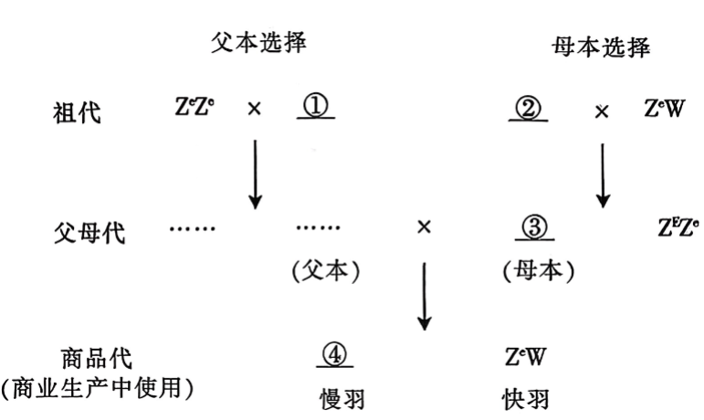
A.①的表型是快羽雌鸡
B.②的基因型是 $Z^{E}Z^{E}$
C.③的表型是快羽雌鸡
D.④的基因型是 $Z^{E}Z^{e}$
[参考答案]C
[考查目标]
试题考查学生对鸡的性染色体组成和性别决定、伴性遗传等必备知识的理解能力和案例分析的能力，要求学生结合生产实践中具体案例独特的要求解决生产生活实践中的具体问题，导向学生生命观念、科学思维、科学探究和社会责任等核心素养的培养。
[试题分析]
本题要点在首先确定图中父本基因型为 $Z^{e}Z^{e}$ ，由于商业化生产中需保证雌鸡一定为快羽，而雌鸡的Z染色体由图中父本提供，因此父本基因型需为e基因纯合 $(Z^{e}Z^{e})$ ；与此同时，商业化生产中雄鸡均为慢羽，需要至少一个E基因，鉴于父本基因型为 $Z^{e}Z^{e}$ ，E基因只能由图中母本提供，其基因型 $Z^{E}W$ （慢羽雌鸡），并由此迅速推导出④的基因型 $Z^{E}Z^{e}$ ，①的基因型是 $Z^{e}W$ （快羽雌鸡），②的基因型是 $Z^{E}Z^{E}$ （因为需保证图中母本为 $Z^{E}W$ 。因此，C项叙述错误。
本题还可通过其他解题思路或技巧完成，但预估投入的时间远大于上述解题过程。
[试题亮点]
本题以生产实践中利用初生雏鸡羽毛生长快慢这一性状判断雏鸡雌雄为情境，要求学生在准确理解生产实践特有需求的基础上，找到父本基因型这一突破点，快速完成育种路线的构建，引导学生关注所学理论知识在日常生产和生活中的应用，体现了高考考查的基础性、应用性和创新性。
[试题]
13．下图为某湖泊生态系统中的部分食物网。据图分析，下列叙述正确的是
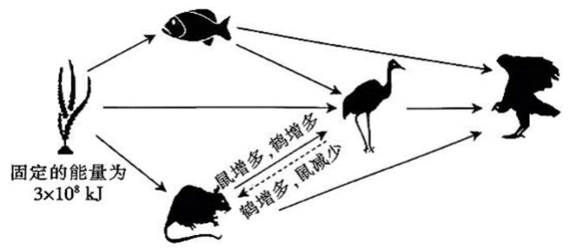
A.鹤既属于第二，又属于第三营养级
B.一般情况下, 雕获得的能量不高于 $2.4×{10}^{6} kJ$
C.碳元素从水草进入到鱼的主要形式是有机物
D.鼠和鹤的数量变化体现了生态系统的正反馈调节
[参考答案]AC
[考查目标]
试题考查了学生对生态系统相关必备知识的理解，突出考查了学生对生态系统的营养结构、能量流动、物质循环以及稳定性等必备知识的理解和应用，导向学生生命观念和科学思维等核心素养的培养。
[试题分析]
据图可以看出，鹤处在3条食物链上。在水草一鹤一雕上，鹤属于第二营养级，在水草一鼠一鹤一雕、水草一鱼一鹤一雕上，鹤均属于第三营养级，故A项叙述正确。
一般情况下，生态系统中食物链的能量传递效率为 $10\%-20\%$ ，如果雕要获得最高的能量，则能量需要以 $20\%$ 的效率、在最短的食物链上传递，即雕获得的能量均来自水草一鹤一雕、水草一鱼一雕或者水草一鼠一雕这3条食物链。题干中“不高于”，也即最高不得超过的意思，因此雕获得的最高能量为： $(3×{10}^{8} kJ)×0.2×0.2=1.2×{10}^{7} kJ$ ，故B项叙述错误。
碳元素从水草进入到鱼体内，主要是通过鱼的捕食作用来实现的，植物中碳元素主要以有机物的形式存在，故C项叙述正确。
图中鼠最初的数量增多，经过生态系统的调节，鼠的数量变少，表明最初的鼠数量的变动情况在经过生态系统的调节后减弱了，因此鼠和鹤的调节体现了生态系统的负反馈调节，故D项叙述错误。
[试题亮点]
该试题以某湖泊生态系统中的部分食物网为情境，综合考查学生对生态系统的结构与功能等必备知识的理解和应用，要求学生能够基于情境，对试题信息进行综合分析及推理判断，引导学生注重相关知识的整合和迁移运用，体现了高考考查的基础性和综合性要求。
[试题]
14．杜鹃A是一种珍稀濒危植物，种子萌发率低。为了探究杜鹃A种子萌发的影响因素，研究人员将正常种子分别置于蒸馏水和适宜浓度的赤霉素溶液中浸泡，每 $4h$ 取蒸馏水中浸泡的种子统计吸水率，每 $12h$ 取赤霉素溶液中浸泡的种子进行培养，统计发芽率，结果如图。下列推测合理的是
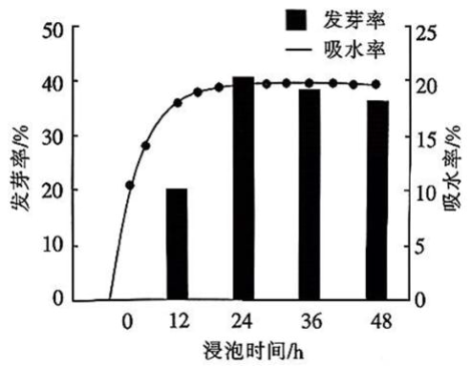
A. 浸种 $12 h$ 内, 种子中赤霉素的含量逐渐升高
B. 浸种 $24 h$ 内, 种子细胞中自由水与结合水的比值升高
C. 浸种 24—48h，种子内高浓度赤霉素会抑制种子萌发
D. 浸种 36—48h, 种子细胞的无氧呼吸强度逐渐提高
[参考答案]ABD
[考查目标]
试题围绕探究杜鹃A种子萌发的影响因素创设情境，考查学生对植物种子萌发过程中的生理反应及植物激素的作用等知识的理解，根据实验过程中种子吸水率的变化曲线和发芽率的柱状图，突出考查种子发芽过程中的赤霉素含量变化、细胞内水的形式变化及细胞呼吸等知识内容，考查学生基于生物学事实与实验数据分析种子萌发的生理规律，导向学生生命观念、科学思维和科学探究等核心素养的培养。
[试题分析]
种子萌发受到自身因素和环境因素的影响，自身因素主要包括种皮限制、种子内源激素等，环境因素主要包括温度、水分、光照等。
从题干种子的吸水率来看，种子在前12小时快速吸水，完成了吸胀作用，外源激素赤霉素是随着种子吸水而进入到种子内部的，由此推测，在浸种24小时左右，赤霉素的含量到达最大值。因此，在0—12小时，种子内赤霉素含量在逐渐增高，A项推测合理。
从图中种子的吸水率变化曲线可以看出，浸泡24小时后种子吸水达到饱和，说明在12—24小时吸水量已经到达最大，种子内部的自由水比例升高，B项推测合理。
由于浸泡24小时后，种子吸水量达到饱和，种子内的赤霉素的含量已经保持稳定，所以浸种24—48小时，赤霉素不会抑制种子萌发，C项推测不合理。
浸种24小时后，由于长时间浸泡，浸泡液中的含氧量降低，种子的有氧呼吸减弱，无氧呼吸增强，D项推测合理。
[试题亮点]
试题以农业生产中的用“浸种”方式解决濒危植物种子发芽率低的问题为情境，考查学生分析、理解“浸种”过程中蕴含的生物学原理，要求学生准确把握“浸种”过程中种子的形态结构和生理代谢变化过程及其规律，掌握赤霉素和脱落酸在种子发芽过程中的作用，同时能够正确获取信息、分析数据，通过寻找证据、发现规律，用科学的观点和方法解决实际问题，体现了高考考查的基础性、综合性、应用性和创新性。
[试题]
15．为高效检测抗菌剂的抗菌效果，研究人员构建了能够表达外源荧光素酶的重组菌Q，将其接种到有足量荧光素的液体培养基中，一段时间后添加待测抗菌剂，定时检测培养液的荧光强度。下列有关该实验的叙述，正确的是
A.需要设置一个对照组保证检测结果的准确性
B.实验过程中所用的培养基是一种选择培养基
C.在重组菌 Q 胞内的荧光素酶可催化荧光素水解
D.培养液的荧光强度变化可作为抗菌效果的判断依据
[参考答案]AD
[考查目标]
本题主要考查学生对基因工程与微生物发酵等概念的理解，突出考查对基因工程菌发酵过程中培养基的选择以及相关酶的作用，发酵过程的产物检测及优化等实验过程和原理的理解和应用，考查学生对荧光素发光和抗菌肽的理解和运用，导向学生生命观念、科学思维和科学探究等学科核心素养的培养。
[试题分析]
实验设计过程中遵循单一变量原则，除作为自变量的因素外，其余因素（无关变量）都保持一致，并将结果进行比较。上述实验中，添加了待测抗菌剂的组别为实验组，需要设计一不添加待测抗菌剂的组别为对照组，以消除无关变量对实验的影响，保证实验结果的准确性。A项叙述正确。
将培养微生物过程中使用的，允许特定种类的微生物生长，同时抑制或阻止其他种类微生物生长的培养基，称为选择培养基。本题实验中，将重组菌Q接种到有足量荧光素的液体培养基中培养，其中荧光素是作为重组菌Q中荧光素酶的底物，并没有发挥抑制或阻止其他种类微生物生长的作用。B项叙述错误。
酶是活细胞产生的具有催化作用的有机物，其中绝大多数酶是蛋白质。荧光素酶在ATP存在的情况下，能够催化荧光素与氧发生化学反应，形成氧化荧光素并发出荧光。C项叙述错误。
在检测抗菌剂的抗菌效果时，需要对微生物进行计数。在本题实验中，重组菌Q内的荧光素酶在ATP存在的情况下，催化化学反应发出荧光。当抗菌剂杀灭重组菌Q后，由于重组菌Q内ATP的泄漏或荧光素酶降解等因素的影响，因而使得培养液发出的荧光变弱。因此培养液的荧光强度变化可作为抗菌效果的判断依据。D项叙述正确。
[试题亮点]
本题以检测抗菌剂的抗菌效果为情境，要求学生准确理解基因工程与微生物发酵等概念，特别是有关微生物发酵过程中酶、选择培养基、微生物计数方法、基因工程等概念，以及与微生物发酵相关的实验设计，凸显了知识的综合应用和创新能力，体现了高考考查的基础性、应用性和创新性。
[试题]
16．有研究表明，基因突变对生物适应性的影响并不是非益即害的，大量的基因突变是中性的。以下能支撑中性突变学说的事实有
A.减数分裂过程中非姐妹染色单体的交叉互换可产生新的配子类型
B.很多突变改变了氨基酸的序列, 但没有改变蛋白质的功能
C.基因中对应密码子第三位碱基的多态性远高于前两位碱基
D.很多突变产生的新等位基因在长期进化中取代原基因或完全消失
[试题分析]
随着分子生物学等学科的发展，大量研究表明，突变在分子层面上更多表现为中性，即自然选择不明显发挥作用，并在此基础上总结形成了中性突变学说。这并不是对达尔文学说的否定，而是对它的发展和完善。全面了解当代进化理论不但是必要的，还能加深学生对达尔文自然选择学说的正确理解。这一过程包括了对生物学事实和概念的阐释，辨析不同学说并分别对生物学事实进行逻辑推理。
达尔文自然选择学说的核心内容之一是生物基因的突变和重组等造成的可遗传变异会对生存适应性产生有益或有害的影响，因而使自然选择发挥作用，出现有益变异的个体繁殖更多后代，不断改变种群中的基因频率最终导致进化的发生。而中性突变更多表现在分子层面，即突变的发生对生物的适应性没有明显影响，因此自然选择对其不会发生作用。具体到本题目中，关键考查点是各种突变是否会对生物的适应性产生明显影响，如果会则不支撑中性突变学说，如果不会则支撑此学说。
减数分裂过程中姐妹染色单体交叉互换不产生新的突变，只会重新组合已有的突变，但不涉及突变是有益、有害或中性，因此不能支撑中性突变学说，A选项错误。
突变即使改变了氨基酸序列，也可能不改变蛋白质功能，那么这种突变不会影响自然选择，因此可以支撑中性突变学说，B选项正确。
由遗传密码子的简并性可知，基因中对应密码子第三位碱基发生的突变通常不改变翻译的氨基酸产物，即所谓的同义突变。因此这类突变基本不受自然选择的作用，导致相比前两位碱基，第三位碱基的突变被更多保留下来，体现出更高的多态性，因此能支撑中性突变学说，C选项正确。
突变产生的新基因型完全消失或取代原基因型，原因可能是自然选择对其发生了正向或负向选择，也可能是中性突变后发生了漂变，即用自然选择和中性突变学说都可以解释，在缺少其他条件情况下无法确定其究竟支撑哪个学说，D选项错误。
[试题亮点]
试题以中性突变学说为切入点，考查学生对现代进化理论的理解，要求学生根据已有知识基础，分析比较各种突变是否会改变生物的适应性。这些都要求学生对基因表达过程和进化理论有全面深入的理解，并判断不同学说符合哪些情境，对学生的分析综合能力有较高的要求，体现了高考考查的基础性和综合性，同时引导学生关注科学发展的前沿及其本质。
[试题]
17．过度捕捞易造成鱼类个体规格变小（小型化）。我国已实施长江十年禁渔（以下简称禁渔），为了探讨禁渔对鱼类生长发育的影响，研究人员以长江特有的J鱼为对象，调查了相关数据（如表）。
年龄 | 禁渔前平均体长（mm） |  | 禁渔后 平均体长（mm）
年龄 | 正常捕捞时期 | 过度捕捞时期 | 禁渔后 平均体长（mm）
1 | 132.8 | 112.4 | 137.5
2 | 174.9 | 155.4 | 194.1
3 | 199.3 | 181.7 | 222.0
4 | 225.6 | 206.4 | 248.5
5 | 249.3 | 235.4 | 271.0
6 | - | 271.0 | 291.6
7 | - | - | 313.3
注：本题不考虑体重因素，“-”表示无数据
回答下列问题：
（1）J鱼是一种杂食性动物，属于长江生态系统组成成分中的_________；J鱼对维持长江生态系统的结构与功能有重要作用，这体现了生物多样性的_________价值。
（2）捕捞强度与持续获得的鱼产量密切相关，其关系可用图_________（选填“甲”或“丙”）表示。
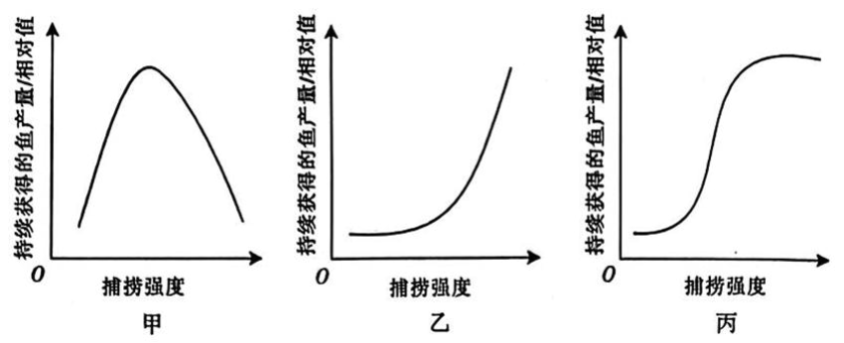
（3）分析表中数据可知，禁渔前J鱼出现了小型化，实施禁渔后取得明显效果。得出上述结论的依据是_________。
（4）为进一步探究J鱼体长变化的原因，研究人员查阅资料发现，这可能和能量分配与权衡有关。能量分配与权衡是生物体在生长发育和繁殖过程中适应外界环境变化的重要对策。一般情况下，生物体需在可获取能量的生理限制范围内，将能量分配到个体生长和繁殖后代两个方面，由此可以推测J鱼用于生长和繁殖的能量之间呈_________（选填“正”或“负”）相关关系。综合上述材料分析，禁渔后J鱼体长变化的原因是_________。
[参考答案]
（1）消费者；间接
（2）甲
（3）禁渔前，过度捕捞时期同年龄段的J鱼体长均小于正常捕捞时期；禁渔后，同年龄段的J鱼体长均大于过度捕捞时期
（4）负；禁渔后，由于受到的捕捞压力较小，J鱼改变了能量分配的策略，分配给生长的能量占比增加。因此，禁渔后J鱼体长变长
[考查目标]
试题围绕长江特定水域鱼类“小型化”这一实际存在的现象，结合长江十年禁渔措施对特定鱼类生长发育的影响，综合考查学生对种群、生态系统相关生物学必备知识的理解，重点考查了学生对影响种群的因素、生态系统的组成成分、生物多样性价值等知识的理解和应用，体现生物与环境的相互作用，突出考查了学生对情境信息进行归纳、总结和概括的能力，以及对结果的判断能力，鼓励学生参与社会议题的思考与讨论，导向学生生命观念、科学思维、科学探究以及社会责任核心素养的培养。
[试题分析]
第（1）题，生态系统的组成成分包括生产者、消费者、分解者以及非生物的物质和能量。J鱼是一种杂食性动物，因此属于消费者。
生物多样性的价值包括直接价值、间接价值以及潜在价值三种。直接价值是指对人类有食用、药用、观赏、科学研究和文学艺术创作等的价值。间接价值主要体现在调节生态系统的功能等方面。潜在价值是有可能在未来被发现的价值。J鱼对维持长江生态系统的结构和功能有重要作用，因此属于间接价值。
第（2）题，一般认为，中等强度的捕捞有利于持续获得较大的鱼产量，捕捞量过大或者过小，均不利于持续获得最大鱼产量。据图分析，只有甲图显示了，在中等捕捞强度下能持续获得较大鱼产量，故选填“甲”。
第（3）题，根据题意可知，小型化是指鱼的个体规格变小。分析表中数据可知，过度捕捞时期，各年龄段J鱼的体长均小于正常捕捞时期，说明过度捕捞时期出现了小型化的现象。禁渔后，各年龄段J鱼的体长均大于过度捕捞时期，表明禁渔缓解了J鱼的小型化现象，说明禁渔取得较为明显的效果。
第（4）题，根据题意可知，J鱼要在有限的能量范围内，将能量分配给个体生长和繁殖后代两个方面。随着环境的变化，J鱼对这两个方面的能量分配会进行“权衡”。生存环境较好时，分配给个体生长的能量比例较大；当个体生存压力较大（例如捕捞强度过大时），J鱼分配给繁殖的能量比例增大，以便利于种群的延续繁衍。故此，J鱼分配给生长和繁殖的能量之间呈现出负相关的关系。禁渔后，由于J鱼受到的捕捞压力变小，也即是说面临的生存压力变小了，因此J鱼改变了能量分配的策略，分配给个体生长的能量比例增大，故禁渔后，J鱼的体长变长。
[试题亮点]
试题以长江十年禁渔政策对缓解鱼类“小型化”现象的重要成果为情境，综合考查了学生对生态系统的组成成分、生物多样性价值、影响鱼类种群的因素等知识的理解和应用。要求学生能够在对情境信息进行挖掘、归纳和总结的基础上，深度思考“捕捞强度”与“鱼类体长”的相互关系，探讨人类活动对生物个体生长发育的影响，体会生物与环境相互影响相互适应的生命观念，让学生理解十年禁渔政策对长江鱼类可持续发展以及保护生态环境的重要意义，增强学生制度自信。体现了高考考查的基础性、综合性、应用性。
[试题]
18．机体受到压力时，会通过促进下丘脑—垂体—肾上腺皮质轴（HPA 轴）分泌糖皮质激素（GC）进行调节（图甲）。调查发现，压力刺激下，男性和女性的血清 GC 含量存在差异。为探究压力刺激下性激素对 GC 分泌的影响，研究人员以小鼠为实验对象，检测了某种压力（M）刺激下的血清 GC 含量（图乙）。
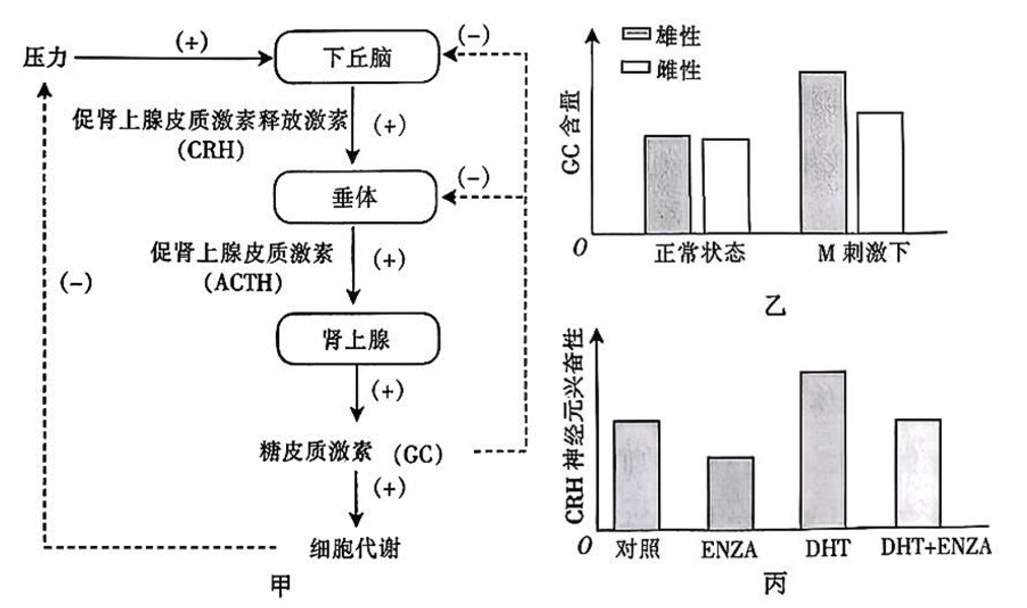
回答下列问题：
（1）GC的分泌受HPA轴的_________调节，GC含量达到一定程度时可通过_________机制调节CRH和ACTH分泌。
（2）据图乙推测，M刺激下雄激素对GC的分泌具有_________作用。为验证上述推测，研究人员检测了M刺激下正常雄性、摘除睾丸和摘除睾丸后补充雄激素的小鼠血清GC含量，分别为A、B和C，其中最低的为_________，A和C的关系为 （选填序号 $①A=C$ ； $②A>C$ ； $③A<C$ ； $④$ 无法确定）。
（3）已知小鼠下丘脑中CRH神经元上存在雄激素受体（AR）。为进一步探究M刺激下雄激素影响GC分泌的机制，研究人员选择正常雄性小鼠，随机分为四组，分别注射等量Vehicle（对照）、ENZA（AR拮抗剂）、DHT（雄激素）和DH $T+ENZA$ 后，检测M刺激下各组小鼠CRH神经元的兴奋性（图丙）。结合图甲分析，M刺激下雄激素影响GC分泌的机制是_________。
（4）已知较高含量的 GC 会促进免疫细胞凋亡。综合以上信息推测，人在长期压力下，免疫力会_________，分析其可能原因是_________。
[参考答案]
（1）分级；（负）反馈
（2）促进；B；④
（3）雄激素与CRH神经元上的AR结合后，CRH神经元兴奋性增加，CRH分泌增多，促进ACTH分泌，最终促进GC分泌
（4）降低；长期压力刺激下，人体GC分泌增加，持续较高水平的GC促进免疫细胞凋亡，抑制免疫功能，导致免疫力降低
[考查目标]
试题围绕压力刺激下雄激素可通过HPA轴影响GC分泌的科学问题进行设问，综合考查学生对下丘脑—垂体—靶腺轴分级调节系统的理解、掌握和应用。同时结合实验现象，考查学生的理解能力和实验探究能力，突出考查学生的图表分析能力和知识的综合运用与迁移能力，以及分析、解决问题的能力，导向学生生命观念、科学思维、科学探究和社会责任核心素养的培养。
[试题分析]
激素是由内分泌系统分泌的高效生物活性物质，在调节机体代谢、应对外界刺激等方面发挥重要作用。下丘脑—垂体—靶腺轴在激素分泌稳态中具有重要作用，是内分泌系统的一种分级调节系统，高位激素对下位内分泌活动具有促进性调节作用，而下位激素对高位内分泌活动多起（负）反馈调节作用。
第（1）题，下丘脑—垂体—肾上腺皮质轴（HPA轴）是下丘脑—垂体—靶腺轴中的重要代表，其下位激素为糖皮质激素（GC），GC的分泌受下丘脑、垂体和肾上腺皮质的控制，GC对高位内分泌活动（CRH和ACTH的分泌）起（负）反馈调节作用。因此，GC的分泌受HPA轴的分级调节，当GC含量达到一定程度时可通过（负）反馈机制调节CRH和ACTH分泌。
第（2）题，根据图乙可知，正常状态下，雌雄小鼠的血清GC含量基本相同，而某种压力（M）刺激下，机体可通过HPA轴促进GC分泌，雌雄小鼠血清GC含量均升高，且雄鼠的GC含量比雌鼠增加的更多，由此可推测M刺激下，雄鼠中雄激素促进了GC的分泌，导致GC增加的量比雌鼠多。在验证实验中，研究人员检测了M刺激下正常雄性、摘除睾丸和摘除睾丸后补充雌激素的小鼠血清GC含量情况，如符合预期推测，M刺激下，摘除睾丸的雄性小鼠GC含量应为最低，而摘除睾丸后补充雄激素的量与正常雄性小鼠分泌雄激素的量并不清楚谁多谁少，因此二者间血清的GC含量高低无法确定。
第（3）题，根据图丙可知，M刺激下，Vehicle（对照）组与ENZA（AR拮抗剂）组相比，CRH神经元兴奋性更高，表明ENZA组中存在AR拮抗剂引起AR受体减少，导致雄激素与AR结合减少，CRH神经元兴奋性降低;Vehicle（对照）组与DHT（一种雄激素）相比,CRH神经元兴奋性更低，表明DHT组中雄激素增加后，与AR结合增加，CRH神经元兴奋性增加；DHT+ENZA组与DHT（雄激素）组相比，CRH神经元兴奋性更低，表明DHT+ENZA组中存在AR拮抗剂时，DHT增强CRH神经元兴奋性的作用被AR拮抗剂抵消了，导致DHT+ENZA组CRH神经元兴奋性更低。综上，雄激素与AR结合会增强CRH神经元兴奋性，促进CRH分泌。因此，M刺激下雄激素影响GC分泌的机制是雄激素与CRH神经元上的AR结合后，CRH神经元兴奋性增加，CRH分泌增多，促进ACTH分泌，最终促进GC分泌。
第（4）题，根据图乙可知，压力刺激下，小鼠可通过HPA轴促进GC分泌，导致血清GC含量增加。小鼠是一种常用的模式动物，可推测压力刺激下，人体也可通过HPA轴促进GC分泌，导致血清GC含量增加。再根据题干可知，较高含量的GC会促进免疫细胞凋亡，因此，人在长期压力下，免疫力会降低。其可能原因是，长期压力刺激下，人体可通过HPA轴促进GC分泌，使GC含量长时间处于较高水平，持续促进免疫细胞凋亡，抑制免疫功能，导致免疫力降低。
[试题亮点]
试题以探究压力刺激下性激素对GC分泌的影响为情境，以压力刺激对下丘脑—垂体—肾上腺皮质轴的作用为基础，以小鼠为实验对象开展相关实验并进行设问，第（1）题考查学生对基础知识的理解和掌握，第（2）题考查学生根据生物学原理分析实验图表得出结论的能力，第（3）题考查学生对生理现象（实验结果）背后机制的探究，第（4）题考查学生的知识迁移及其在生活方面的应用能力，问题设置循序渐进，符合学生的思维层次。同时，试题引导学生注重运用所学知识分析生命科学相关问题，并能通过实验分析生命现象背后的机制原理，培养学生的探究性科学思维能力，提高科学素养，体现了高考考查的基础性、综合性、应用性和创新性。
[试题]
19．流行病学调查在传染病防治中具有重要意义。AB基因编码的AB蛋白是致病菌W的一种特异性分泌蛋白。为构建快速检测致病菌W感染的血清学诊断技术（一种抗原抗体特异性反应技术），研究人员从致病菌W中克隆AB基因，构建表达载体，导入原核宿主E，诱导后，分析表达情况（如表）。
细胞 | AB基因的mRNA | AB蛋白
致病菌W | + | +
宿主E | - | -
工程菌 | + | -
注：“+”表示有检出，“-”表示未检出
回答下列问题：
（1）根据中心法则，结合表中数据判断，AB基因在工程菌中能进行_________，但不能进行有效的_________。
（2）分析发现，致病菌W合成AB蛋白时，某些氨基酸使用的部分密码子在宿主E中的使用频率低（称为该物种的稀有密码子，如表中密码子CGG在宿主E中为稀有密码子）。从蛋白质合成条件的角度分析，形成这一现象的原因是宿主E中缺乏_________。
精氨酸的密码子 | 密码子使用频率(10⁻³)
精氨酸的密码子 | 致病菌W | 宿主E
CGA | 7.2 | 4.3
CGC | 28.5 | 26.0
CGG | 24.7 | 4.1
CGU | 8.5 | 21.1
AGA | 1.3 | 1.4
AGG | 3.2 | 1.6
（3）进一步分析发现，宿主E缺乏高效表达GC含量过高的外源基因所需要的机制。已知AB基因的GC含量较高，为在宿主E中实现AB蛋白的高效表达，可将精氨酸密码子CGG的使用进行优化，从第（2）题表中选择最佳密码子为_________。
（4）现有一位体内未检测到致病菌 W 的人。为了解此人是否有致病菌 W 感染史，设计一个直接利用 AB 蛋白的血清学诊断实验。①简要写出实验思路：_________；②预测实验结果：_________；③分析实验结果：_________。
[参考答案]
（1）转录；翻译
（2）稀有密码子对应的tRNA
（3）CGU
（4）①取血清，与AB蛋白反应，观察反应情况；②阳性或阴性；③阳性结果表示有致病菌W感染史，或接种过疫苗；阴性结果表示没有致病菌W感染史，或致病菌W感染后经过较长时间，体内抗体被降解。
[考查目标]
试题围绕基因工程和免疫诊断等重要概念设置问题, 综合考查学生对基因的
表达、蛋白质合成过程中密码子的简并性和 tRNA 的作用，以及抗原抗体免疫反应等必备知识的理解和掌握。结合稀有密码子和密码子的优化等概念进行设问，考查学生即时学习和解决问题的能力，同时，试题以基因工程技术获得的重组蛋白进行流行病学的调查，导向学生生命观念、科学思维、科学探究和社会责任核心素养的培养。
[试题分析]
外源基因中有比较高的GC含量，以及表达时使用的部分氨基酸密码子为稀有密码子，导致宿主不能对外源基因进行有效的表达，需要对某些氨基酸的密码子进行优化，从而提高外源蛋白的表达。
第（1）题，外源基因在宿主菌中进行表达，能检测到 mRNA，说明外源基因可进行转录；但不能检测到外源蛋白，说明外源蛋白不能在宿主体内合成，或者合成的量很少，不能被检测到，外源基因在宿主中没有进行有效的翻译。
第（2）题，宿主在合成外源蛋白时，某些氨基酸使用的密码子在宿主体内使用频率低，称为稀有密码子。从第（1）题可知，稀有密码子不影响转录，但会影响外源基因的翻译，同时根据 tRNA 上的反密码子与密码子互补配对，体内稀有密码子对应的 tRNA 浓度低，是外源基因不能进行有效翻译的主要原因。
第（3）题，基因工程操作过程复杂，涉及的因素较多，在表达外源基因时使用的稀有密码子会影响蛋白质的合成，需要对密码子进行优化，如表中列出了精氨酸的密码子在致病菌W和宿主E中的使用频率，致病菌W表达AB基因使用的CGG密码子在宿主E中是稀有密码子，会影响AB基因在宿主E中的表达，另外，宿主E同时缺少表达GC含量高的外源基因，在密码子优化时，需尽量减少基因中的GC含量，综合考虑，密码子CGG最佳优化是CGU密码子。
第（4）题，要了解体内未携带致病菌W的人是否有致病菌W的感染史，可以通过检测其体内的抗体来判断其是否有过感染。①实验思路就是通过抗原抗体反应，通过利用宿主E表达的AB蛋白，即抗原，“此人”血清中可能含有能与AB
蛋白发生沉淀等反应的抗体。根据此原理，取血清与AB蛋白混匀，观察反应，从反应的结果得知“此人”血清中是否含有抗体，从而判断其感染史。②预测实验结果，由于不知道“此人”血清中是否含有抗体，实验结果预测有两种，阳性或者阴性，即体内可能含有抗体，也可能不含有抗体。③分析实验结果，实验结果阳性即为体内检测出抗体，但不能从血清中含有抗体判断“此人”一定感染过，“此人”除感染致病菌W产生抗体外，也存在通过接种疫苗等途径获得抗体；实验结果为阴性即为体内没有检测出抗体，也不能从血清中没有检测出抗体判断“此人”一定没有感染过，还存在其他情况，如感染致病菌W的时间过长，体内抗体被降解。
[试题亮点]
试题以基因工程菌异源表达致病菌W的分泌蛋白AB及其在免疫诊断中的应用为情境，对基因表达过程、密码子及其优化，抗原抗体反应及其在免疫诊断中的应用进行设问，要求学生能综合运用基因表达、抗原抗体反应以及题干中稀有密码子等知识解决科学研究和生产生活实践中的问题，强调学以致用，引导学生将不同模块的知识融会贯通，并能深刻体会社会责任中的担当和形成造福人类的价值观，体现了高考考查的基础性、应用性、综合性和创新性。
[试题]
20．辣椒的生长会受到低温弱光等逆境的影响。为比较不同辣椒品种的抗逆性，研究人员将辣椒1号和辣椒2号幼苗在人工低温弱光条件下处理6天后，转入正常光照的温室中培养4天，这期间定时检测辣椒叶片的气孔导度和总叶绿素含量等指标（如图）。
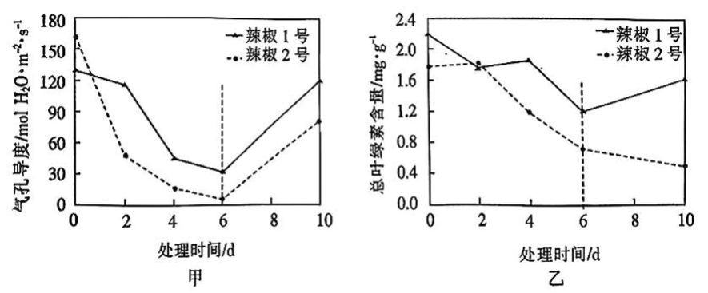
回答下列问题：
（1）在低温弱光处理的6天内，辣椒1号和辣椒2号的光合速率变化趋势均为_________，据图甲分析其原因是_________。
（2）检测发现，长时间的低温弱光处理对辣椒幼苗的叶绿体结构造成了损伤，结合图乙，推测第6天时，辣椒2号的叶绿体比辣椒1号的受损程度更高。为验证上述推测，研究人员以叶绿体的光反应功能为衡量指标，利用试剂D在捕获叶绿体光反应中生成的电子后，会从蓝色氧化态变为无色还原态这一原理开展实验。完善下列实验过程：
①分别取_________叶片；
②分别制作等体积的_________悬浮液；
③向各悬浮液中分别滴加_________的D溶液；
④将悬浮液置于适宜光照条件下反应一段时间：
⑤定量测定并计算各悬浮液中生成的还原态D的含量。预测实验结果为_________。
（3）综合上述信息，初步判断辣椒_________号的抗逆性更强。
[参考答案]
（1）下降；叶片气孔导度下降，引起胞间 ${CO}_{2}$ 浓度下降，导致光合速率下降
（2）①等量的第0天和处理后第6天的辣椒1号、辣椒2号；②离体叶绿体；③足量且等量；⑤同一辣椒品种第0天的样品生成的还原态D比第6天的多，且辣椒2号的差异更大。
（3）1
[考查目标]
试题围绕低温弱光等逆境对辣椒幼苗生长的影响进行设问，考查学生对植物光合作用的影响因素及其机制的理解，着重考查学生对探究实验的设计和分析能力，导向学生生命观念、科学思维和科学探究的培养。
[试题分析]
低温弱光改变植物生长环境条件，进而影响光合作用过程。
（1）据题图甲可知，在0—6天的低温弱光处理后，植物内源激素发生变化，促使气孔逐渐关闭，减弱植物内外的气体交换，导致胞间 ${CO}_{2}$ 浓度降低，从而供给光合作用暗反应的 ${CO}_{2}$ 不足，因此植物的光合速率下降。
正常情况下，辣椒幼苗在恢复温度和光照后，叶绿素合成相关的酶可以逐步恢复其活性，进而促进叶绿素合成。但由图乙可知，辣椒2号在逆境恢复后总叶绿素含量仍明显下降，说明辣椒2号比辣椒1号的叶绿体结构在逆境下受到的损伤程度大。为验证此推测，设计实验进行验证。
具体实验方案如下：
① 分别取等量的第0天和处理后第6天的辣椒1号、辣椒2号的叶片；
(2)分别制作等体积的离体叶绿体悬浮液；
(3)向各悬浮液中分别滴加足量且等量的D溶液；
(4)将悬浮液置于适宜光照条件下反应一段时间；
⑤定量测定并计算各悬浮液中生成的还原态D的含量。预测实验结果为：同一辣椒品种第0天的样品生成的还原态D比第6天的多，且辣椒2号的差异更大。
（3）综合上述信息，低温弱光影响了两品种的光合作用过程，并对叶绿体的结构产生损伤，且对辣椒2号的影响更大，可以初步判断辣椒1号的抗逆性更强。
[试题亮点]
早春播种的辣椒幼苗常受到低温弱光等倒春寒导致的不良条件的影响。一般情况下，该逆境条件会严重影响辣椒幼苗的营养生长。试题以辣椒种植中遇到的真实问题为情境，多层次地对植物光合作用的影响因素及其探究方法进行考查，要求学生能够根据实验数据分析生物学现象中所蕴含的生物学原理，以及熟练运用所学实验原理设计实验、实施实验、分析结果、得出结论。如第（1）题考查了学生在分析生物学现象的基础上，对结构与功能观、物质与能量观、稳态与平衡观等生命观念不同水平的理解。第（2）题，为验证第6天时，辣椒2号的叶绿体比辣椒1号的受损程度更高，要求学生在给定实验试剂的基础上设计探究实验进行验证，考查了学生设计实验和分析实验结论等的探究能力，体现了高考考查的基础性、综合性、应用性和创新性。
[试题]
21．天然色素可赋予稻米多样化颜色。为解析红色稻米品种Ka的遗传机制，研究人员以连续自交表型均稳定遗传的纯合品种Ka（红色）、Dr（白色）和Pu（白色）开展实验（本题涉及的基因名称依次定义为A/a、B/b……
回答下列问题：
（1）Ka和Dr正反交，获得籽粒 $(F_{1})$ ，种植后自交获得籽粒 $(F_{2}),F_{2}$ 自交获得 $F_{3}$ ，表型如下表，表明其遗传方式为母性影响（子代表型由母本的核基因控制）。完善表中表型数据。
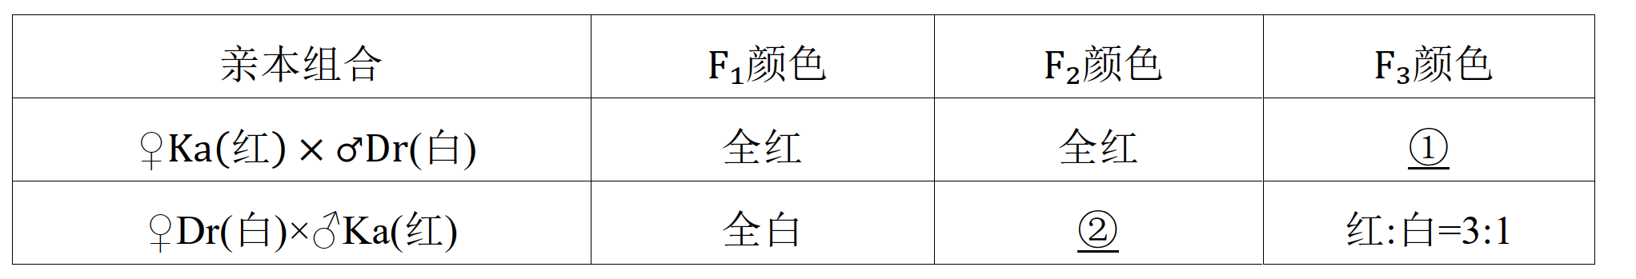
（2）$Ka$ 和 $Pu$ 杂交,后代连续自交获得 $F_{3}$ 的表型比例为 9 红: 3 棕: 4 白, 表明 $Ka$ 中籽粒颜色由两对基因控制,结出棕色籽粒的 $F_{2}$ 植株基因型为_________或_________。
（3）在定位好的A/a、B/b基因两侧设计PCR引物，引物对1和引物对2分别可扩增A/a、B/b全部序列。下图是对亲本Ka、Dr、Pu和第（2）题中 $F_{2}$ 某个体PCR后电泳的结果。已知图中①为Ka，②为Dr，可判断a基因由A基因发生_________突变形成；③结出的籽粒颜色是_________或_________。
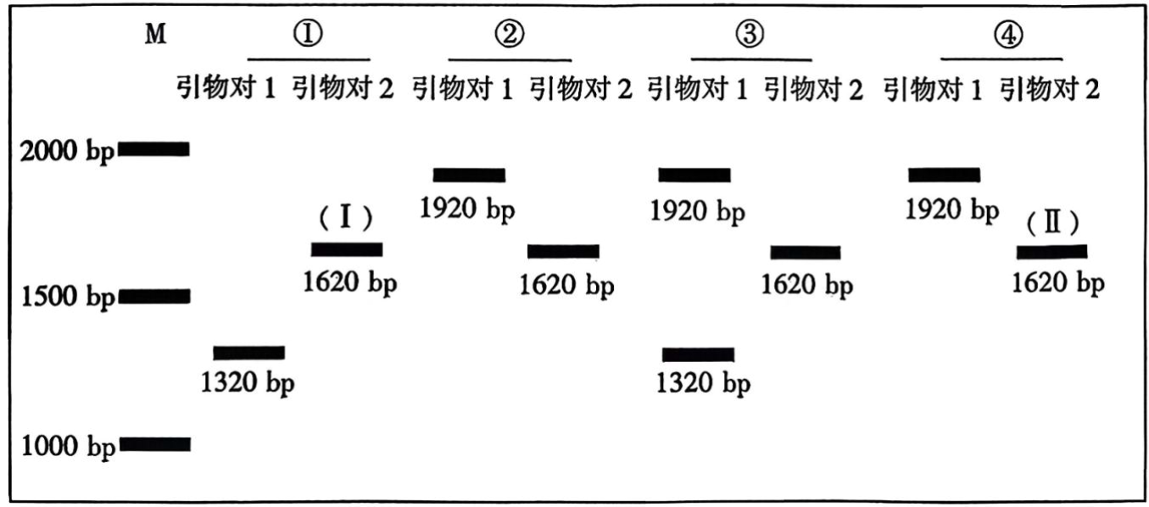
（4）回收第（3）题图中条带I和II中的DNA，以SpeI（一种限制性内切核酸酶）处理，I中的DNA不能被切割，II中的DNA被切割成4个片段，据此推测B基因突变为b基因的过程中至少有_________个碱基发生了突变。
[参考答案]
（1）红：白 $=3:1$ ；全红
（2）AAbb；Aabb
（3）增添/插入：红；棕
（4）3
[考查目标]
试题围绕“解析红色稻米品种Ka的遗传机制”这一具体任务，考查学生对分离定律、自由组合定律、基因与性状的关系和基因突变等必备知识的理解与运用，对PCR、电泳和限制性内切核酸酶切割等现代生物技术的理解和应用，学习“母性影响”这一新知识的能力，以及层层深入抽丝剥茧的逻辑分析能力等，导向学生生命观念、科学思维和科学探究等核心素养的培养。
[试题分析]
本试题核心思想是“任何遗传学推论都是在特定遗传背景下做出的”和“遗传现象与分子机理密切相关”; 结合对“母性影响”这一新知识点的学习, 解析红色稻米品种 Ka 的遗传机制。
第（1）题，Ka和Dr正反交 $F_{1}$ 颜色出现了差异，表明影响子代表型的原因可能在细胞质中；根据对“母性影响”的解读，影响子代表型的仍旧是核基因，母本的核基因将推迟一代在子代中表现出来； $♀Dr(\text{白})×♂Ka(\text{红})$ 的后代连续自交得到的 $F_{3}$ 表型为红：白=3:1,表明在Ka和Dr中控制籽粒颜色的遗传因子似乎只有一对。结合以上三点，①中 $F_{2}$ 基因型为A_：aa=3：1,故 $F_{3}$ 的表型比例为红：白=3:1,②中 $F_{1}$ 基因型为Aa，故 $F_{2}$ 表型为全红。
第（2）题，题干描述“Ka和Pu杂交，后代连续自交获得 $F_{3}$ 的表型比例为9红：3棕：4白”。在 $F_{3}$ 代而非 $F_{2}$ 代出现这一比例，表明在Ka和Pu杂交过程中母性影响仍旧存在，这是解后续所有题目的背景；“9红：3棕：4白”这一比例结合题干给予的信息（两对基因控制）可知，Ka中控制籽粒颜色的遗传因子有2对，白色是隐性上位性状（此时a纯合，对应基因型aa_），A和B同时存在时籽粒红色，A存在B不存在时为棕色。至此，可推测Ka（红色）、Dr（白色）和Pu（白色）基因型分别为AABB、aaBB和aabb。由此，结出棕色籽粒的 $F_{2}$ 植株基因型为AAbb或Aabb。
第（3）题，已知图中①为Ka，②为Dr，结合第（2）题中推导出的两者基因型（AABB、aaBB），可判断a基因由A基因发生增添/插入突变形成。③的基因型由电泳图分析为Aa__，显然不是Pu，④才是Pu，其基因型为aabb，表明B/b基因长度一致，无法用电泳检测，那么③的基因型就可能为AaB_或Aabb，它所结出籽粒的颜色由这两种基因型决定，为红色或棕色。
第（4）题，根据Ka和Pu的基因型，条带I和II对应的基因分别为B和b。B基因对应的DNA序列不能被切割，b基因对应的DNA序列可被切割为4个片段，表明B突变到b过程中出现了3个新的酶切位点，产生一个新酶切位点至少要1个碱基发生突变，所以B基因突变为b基因的过程中至少有3个碱基发生了突变。
[试题亮点]
本题以解析红色稻米品种Ka的遗传机制这一任务为情境，以孟德尔定律为考查基础，抽丝剥茧，步步深入，利用各种现代生物学技术在分子水平逐次诠释遗传现象的分子机理，引导学生深入理解“遗传背景”和“分子机制”这两个遗传学科核心关注点。通过对“母性影响”这一新知识的学习和应用，考查学生现场学习能力。是一道综合考核学生基础知识、逻辑推理、学习探究和学科素养的新颖试题，体现了高考考查的基础性、综合性、应用性和创新性。

